Members：
16301045 彭浩伟
16301047 冉旭松
16301050 薛飞跃
项目结构：
代码结构：
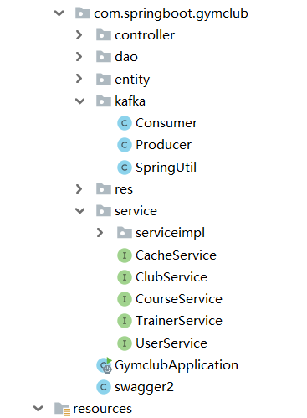
Kafka与异步处理：使用Kafka作为消息块，创建Producer类将用户请求生产成消息，创建Consumer类监控服务器上的指定topic，实时消费消息。使用@EnableAsync注解开启Spring Boot异步处理模式，并在需要异步调用的方法上使用@Async注解。用户在前端提交请求后界面会立即跳转，数据库操作等将在后台异步进行。

代码及功能展示：
用户搜索课程后可以选择预约课程：
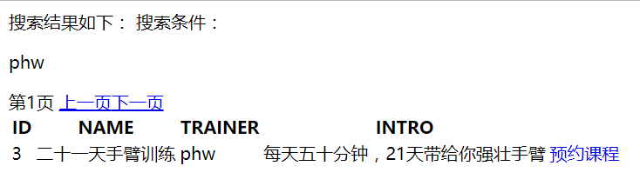

后台接收到预约请求后，开启一个新线程执行消息的生产和发送，主线程则跳转到提示界面：
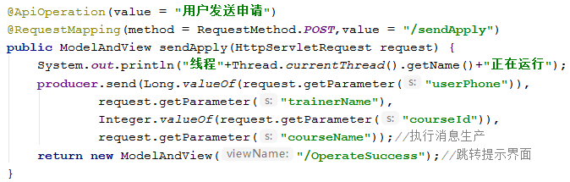
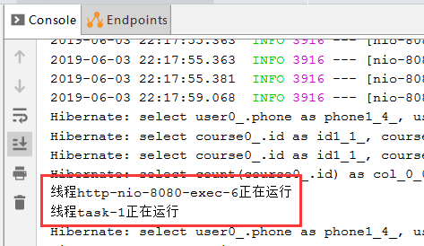
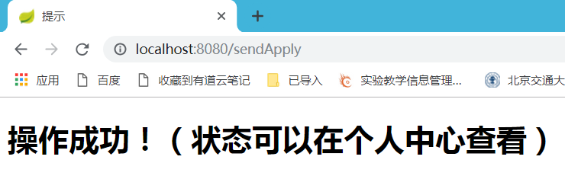

生产者类将预约以json格式发送：
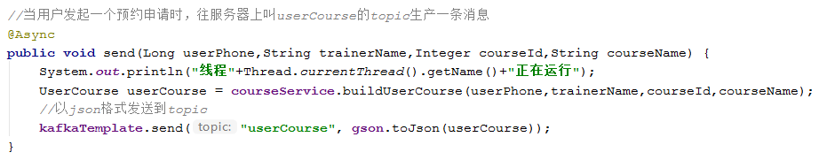

消费者监听到topic里有新消息则获取它并写入数据库：
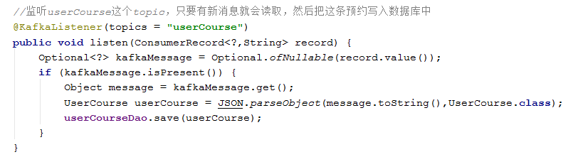

用户可以在个人中心查看预约状态或是取消申请：
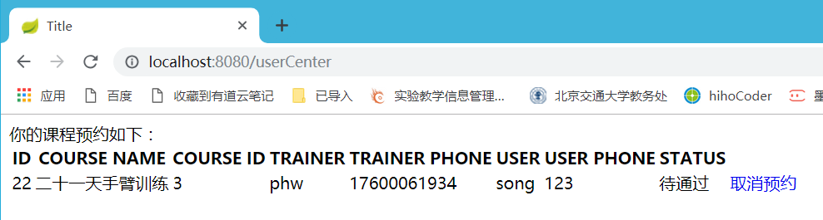
教练登陆后，可以进入个人中心通过或取消预约：
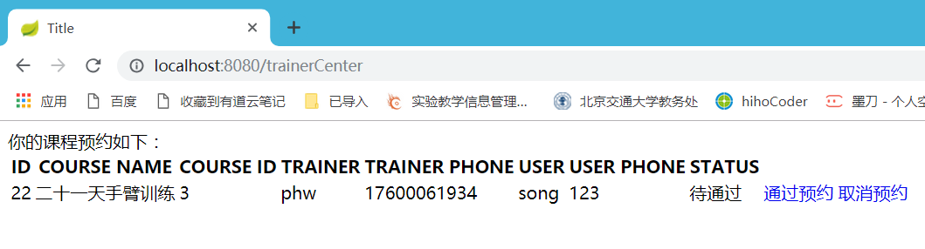
以上三种操作在点击之后会立即弹出操作成功的提示框，并返回索引页：
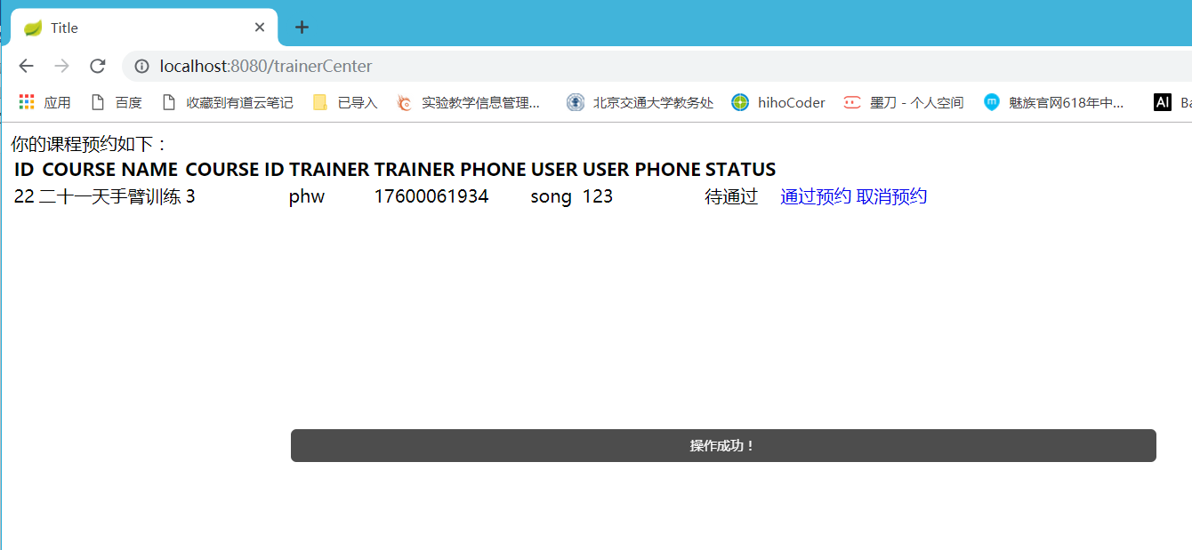
同时后台执行operate方法，开启一个新线程来执行请求：
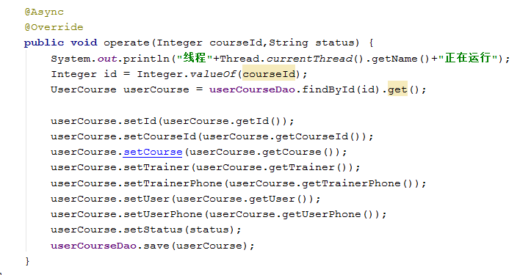
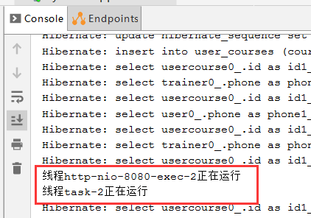

最后再次登录用户账号，请求已被通过：
